МУНИЦИПАЛЬНОЕ АВТОНОМНОЕ ОБРАЗОВАТЕЛЬНОЕ УЧРЕЖДЕНИЕ ДОПОЛНИТЕЛЬНОГО ОБРАЗОВАНИЯ
«ДЕТСКАЯ ШКОЛА ИСКУССТВ ЦЕЛИНСКОГО РАЙОНА»

Тематический урок
«Акрил. Техника работы с поталью»

Подготовила и провела:
преподаватель отделения
изобразительного искусства
Самодурова Н.К.

21.12.2021 г.

Цель:
Знакомство учащихся с акриловыми красками и использование потали при декорировании творческой работы
Развитие наблюдательности.
Формирование эстетического вкуса, развитие глубокого интереса к произведениям изобразительного искусства..
Задачи:
Повторить знания о цвете;
Выбор цвета в соответствии с настроением и психологическим и эмоциональным состоянием учащихся.
Оборудование: акриловые краски; кисти; вода; холст; палитра, поталь, клей для потали.
Орг. момент.
Повторение ранее изученного: Роль цвета в искусстве.
Именно цвет делает дома, вещи более выразительными. Роль цвета в дизайне и архитектуре основывается на законах сочетания цветов и на правилах цветоведения.
Работа по схеме "Цветовой круг"
- Вспомните и назовите основные цвета (красный, желтый, синий) - основа способности человека воспринимать и различать цвета и оттенки.
Все остальные цвета основываются на смешивании основных цветов.
Основные цвета - красный, желтый, синий;
Составные цвета - оранжевый, фиолетовый, зеленый;
Дополнительные цвета - диаметрально противоположные (красный-зеленый), контрастны, но гармонично сочетаются.
Закономерности гармонии цветов:
Цветовой контраст (противоположные цвета вершины треугольников)
Цветовой нюанс (соседние цвета в круге)
Гармония более яркого и менее яркого оттенков одного цвета.
Сочетание цвета или его оттенка (хроматического с ахроматическим: черным или белым)

Изучение нового материала.
Что представляет собой акрил для рисования
Акриловые краски появились в массовом производстве относительно недавно — всего 50 лет назад. Пигментированная акриловая смола быстро завоевала всеобщую популярность — в первую очередь за счет своей универсальности и долговечности. Ей пользуются не только живописцы на полотне, но также интерьерные художники, создающие картины на стенах, строители и даже мастера маникюра.
Акриловые краски бывают разными. Так, для оформления стен или потолка лучше выбирать специальную акриловую краску плотной консистенции. Объемные изображения в интерьере смотрятся колоритно, реалистично и самобытно. Для создания картин на холсте подходят менее концентрированные краски, продающиеся обычно в тубах. Процесс рисования для начинающих увлекательный, он позволяет раскрыть художественный талант в полной мере.
Итак, акриловые краски, как мы выяснили, появились относительно недавно, а вот история потали совсем иная.
Как подготовить основу для будущей картины
Перед тем как выбрать акриловую краску, позаботьтесь о подготовке основы. Рисовать можно на деревянных досках или фанере. Можно использовать подрамник или обычный холст. Проще всего рисовать акрилом на бумаге, поэтому новичку в первую очередь стоит освоить это полотно.
Выбирайте бумагу с плотной шершавой поверхностью. Чтобы вы смогли правильно рисовать акрилом, основа должна быть прочной. Если вы выбираете текстурированную бумагу, приклейте на нее деревянную подложку. Удалите образовавшиеся пузырьки воздуха при помощи книги — полотно для живописи готово. Холст для рисования акрилом можно дополнительно отшлифовать, поскольку материал лучше всего ложится на гладкую поверхность. Начинающие живописцы часто задаются вопросом, надо ли грунтовать холст под акрил?
Если вы работаете на досках, вам пригодится акриловая грунтовка, которая продается в художественных магазинах. Она представляет собой специальную эмульсию с диоксидом титана, которая придает белизну. Наносится грунтовка на подготовленную доску в несколько слоев и сушится в течение суток.
Советы маленьким художникам
Рисование акрилом на бумаге или дереве — творческий процесс, который доставляет массу удовольствия. Чтобы сделать его еще более приятным, следуйте рекомендациям:

Краски при высыхании существенно темнеют. Учитывайте это, подбирая оттенки для будущего полотна. Выбирайте нетоксичные материалы для работы, пусть они даже будут стоить дороже. Во время работы надевайте фартук, чтобы не запачкать одежду.

Кроме профессиональных кистей с длинными ручками, красок и основы для полотна запаситесь клеем для декупажа, а также удобной бутылочкой с пульверизатором, наполненной водой.

Лучше пользоваться палитрой из пластика — она практичная и легко отмывается. Не забудьте о чистой воде, в которой вы будете полоскать кисти.

Овладев техникой живописи акрилом, вы сможете создавать настоящие шедевры. Немного терпения, старание и правильно подобранные материалы для работы — залог впечатляющих результатов.

Практическая работа.
- Ваша задача - на уже подготовленном грунтованном холсте, изобразить новогоднюю композицию на заданную тему акриловыми красками.
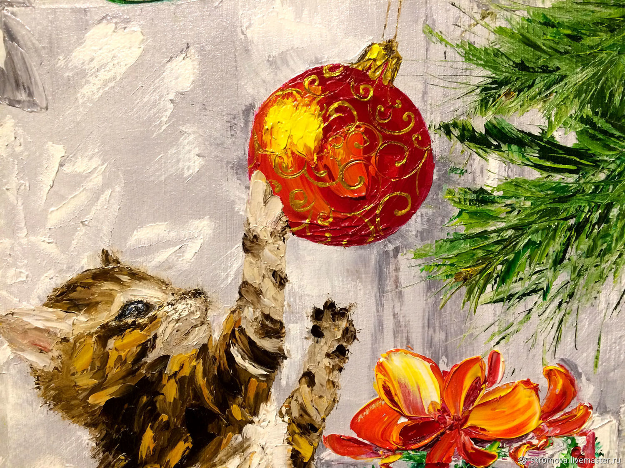

Итог урока.
- Обоснуйте выбор формы, сочетание цвета (защита своей работы).
Оценка работ учащихся.
Рефлексия.

